**概念题（10分）**

* **多媒体技术**

**多媒体技术就是把声、图、文、视频等媒体通过计算机集成在一起的技术。即通过计算机把文本、图形、图像、声音、动画和视频等多种媒体综合起来，使之建立起逻辑连接，并对它们进行采样量化、编码压缩、编辑修改、存储传输和重建显示等处理**

* **算法**

**算法定义1：算法是一组明确步骤的有序集合，它产生结果，并在有限的时间内终止。**

**特性：（1）有穷性。（2）确定性。（3）输入。（4）输出。（5）能行性。**

* **子算法**

**在结构化编程时应用模块化或分单元的办法来构成这个程序，这些被分成的小单元我们称之为子算法（子程序、子例程、过程、函数、方法和子模块等）。每个子算法又可以划分为更小的子算法，这个过程持续到子算法变为最本质的（可被立即理解的）描述为止。**

* **伪代码**

**是在编写算法时，为了更好地表示算法本身，不在一些小的细节上纠缠，而采用类似于英语（或其他自然语言）表示算法的算法表示方法。**

* **体系结构**

**体系结构指的是,构成系统主要部件的总体布局、部件的主要性能以及这些部件之间的连接方式。**

* **计算机病毒**

**计算机病毒是指一段具有自我复制和传播功能的计算机代码，这段代码通常能影响计算机的正常运行，甚至破坏计算机功能和毁坏数据。**

* **信息**

**信息是经过加工后的数据，或者说是数据加工后的结果。它对接受者有用，对决策或行为的发生有实现的或潜在的价值。**

**选择题（10分）**

* **冯·诺伊曼计算机结构**

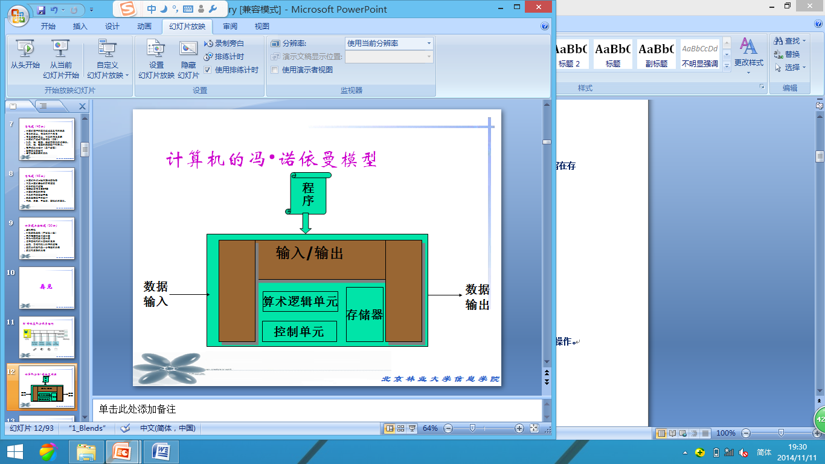

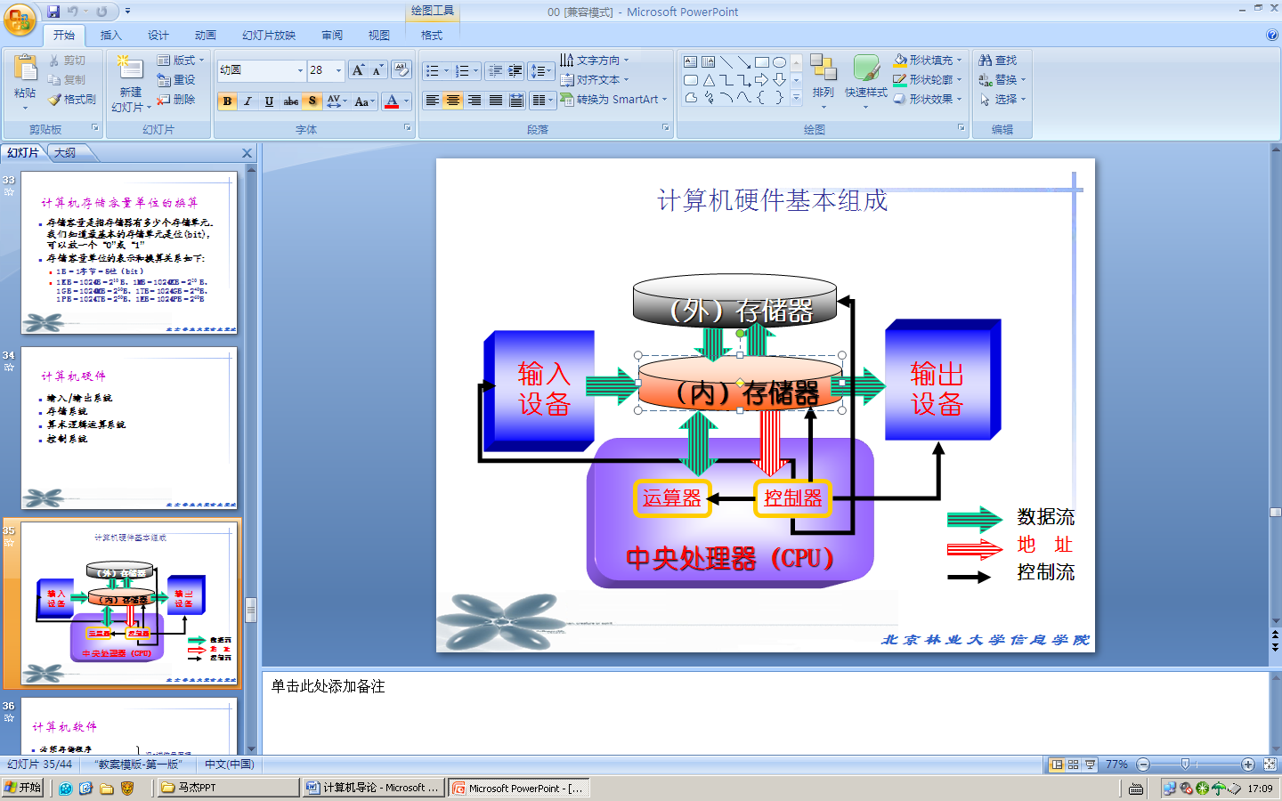

* **计算机发展过程**

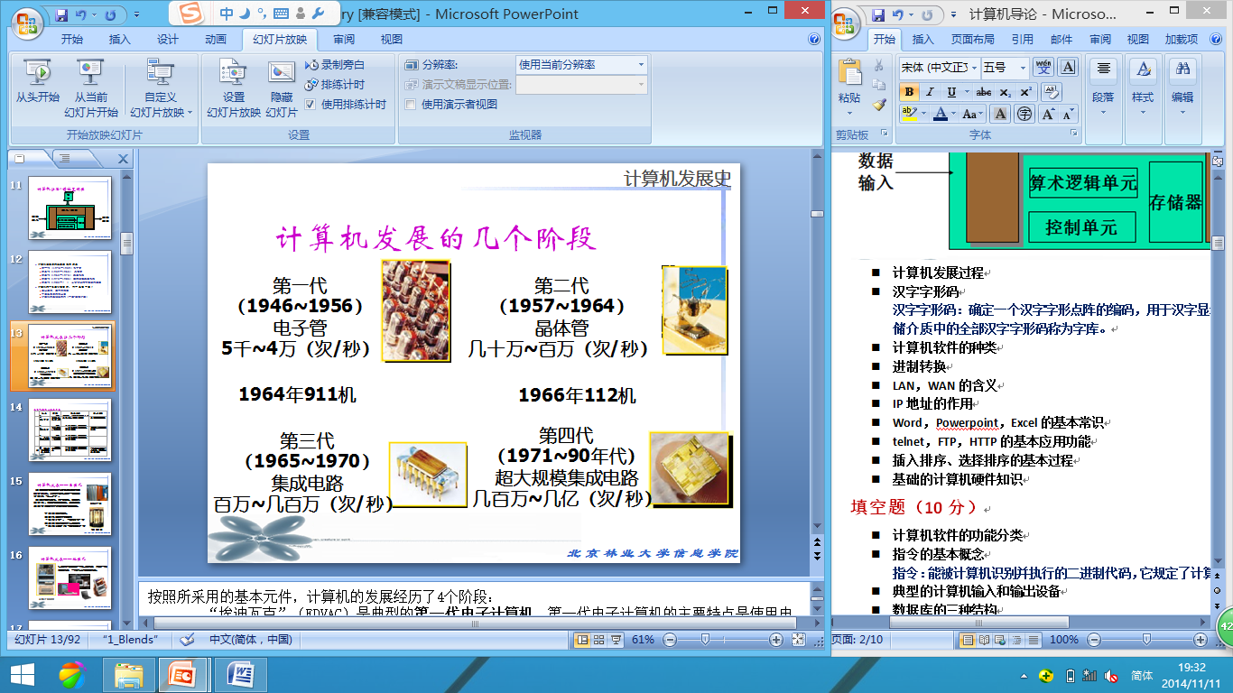

* **汉字字形码**

**汉字字形码：确定一个汉字字形点阵的编码，用于汉字显示和打印输出。保留在存储介质中的全部汉字字形码称为字库。**

* **计算机软件的种类**

**系统软件、应用软件**

* **进制转换**
* **LAN，MAN，WAN的含义**

**局域网、城域网、广域网**

* **IP地址的作用**

**让网络传送的数据能够有效地到达目的地,是Internet上标示每一个计算设备的唯一标识符**

**TCP/IP（传输控制协议/网际协议）**

**通过IP可以准确地找出你所需要查找的电脑，相当于电脑的身份证**

* **Word，Powerpoint，Excel的基本常识**
* **telnet，FTP，HTTP的基本应用功能**

**终端网络;文件传输协议;超文本传送协议**

* **插入排序、选择排序的基本过程**

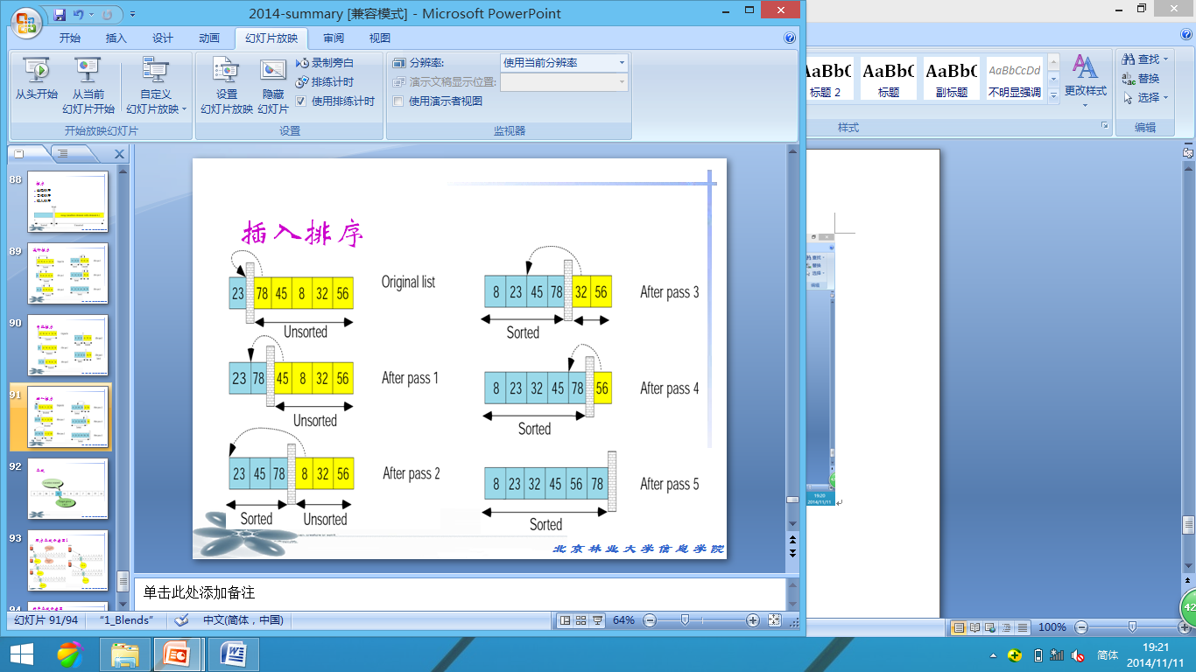

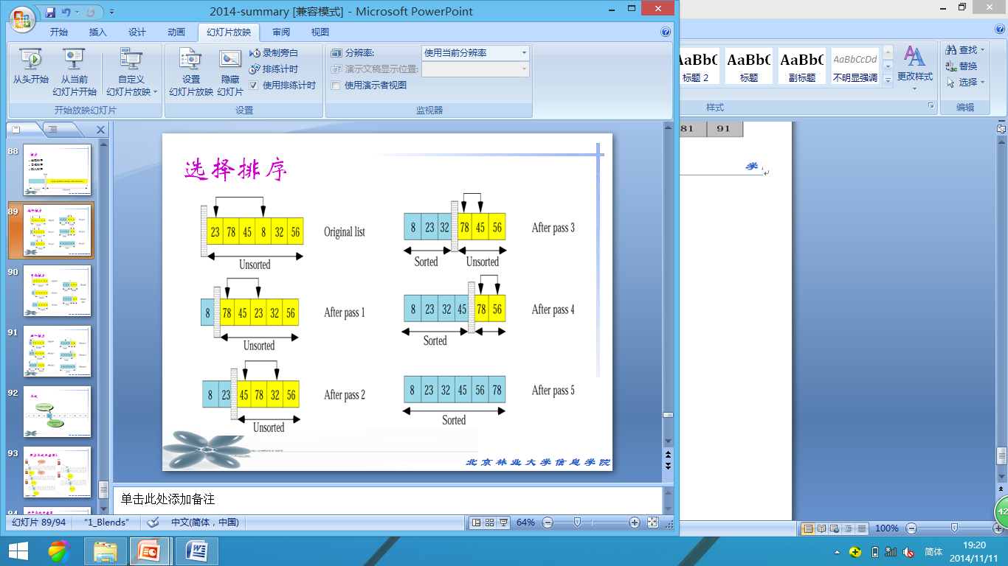

* **基础的计算机硬件知识**

**填空题（10分）**

* **计算机软件的功能分类**

**系统软件：管理和控制计算机的要求**

**分类：**

**操作系统**

**处理器管理：**

**存储器管理：**

**设备管理：**

**文件管理：**

**语言处理系统**

**数据库管理系统**

**系统实用程序**

**应用软件：**

**应用软件可分为两大类：**

**（1）通用应用软件*（General-purpose applications）***

**被广泛使用的软件；**

**完成的是常见的任务。**

**（2）专用应用软件*（Special-purpose applications）***

**只在特定领域或场合使用的软件；**

**完成的是专门的任务。**

* **指令的基本概念**

**指令：能被计算机识别并执行的二进制代码，它规定了计算机能完成的某一种操作。**

* **典型的计算机输入和输出设备**
* **数据库的三级结构**

**用户级，概念级，内部级**

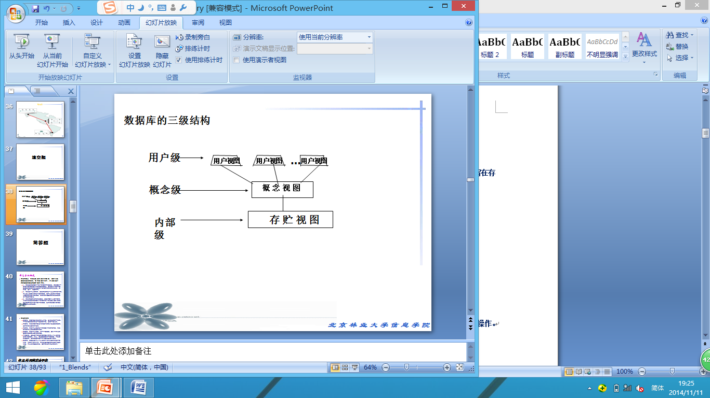

* **高级语言，汇编语言，机器语言**

**简答题（45分）**

* **计算机硬件的基本组成及之间的关系**

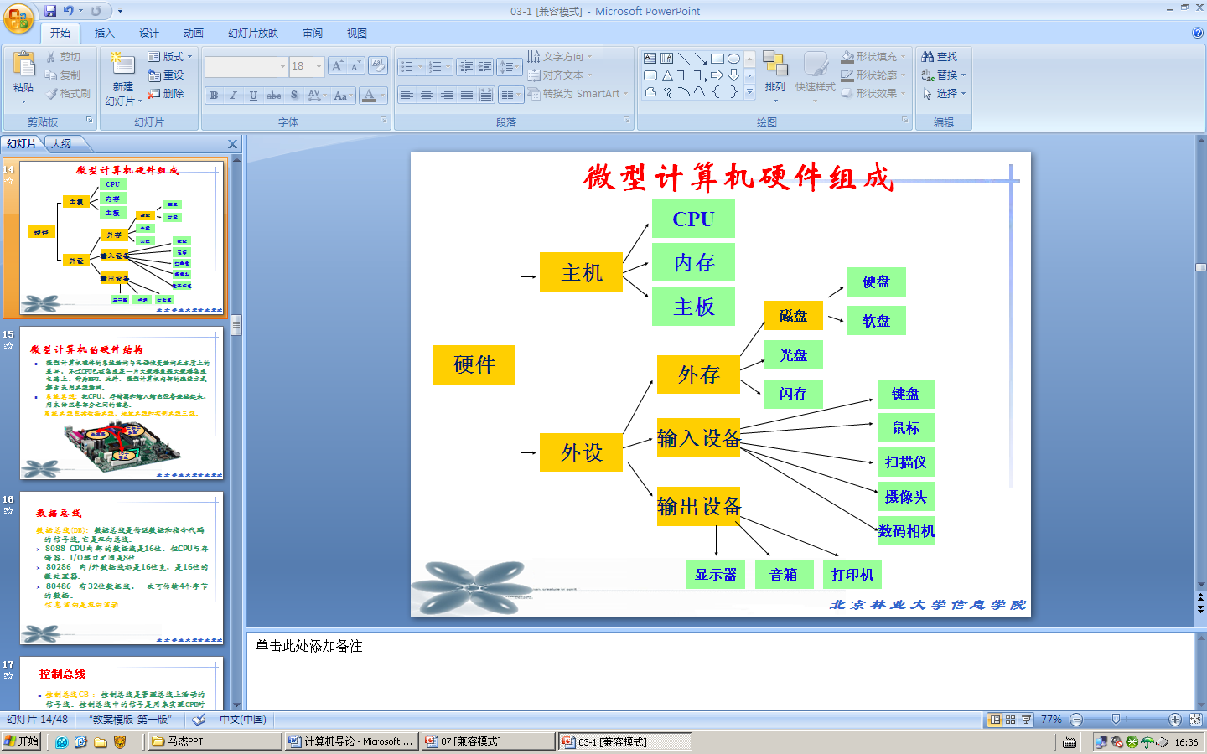

* **信息的定义、信息的六个属性**

**信息的定义：**

**信息是经过加工后的数据，或者说是数据加工后的结果。它对接受者有用，对决策或行为的发生有实现的或潜在的价值。**

**信息的六个属性：**

**事实性、时效性、传输性、共享性、不完全性、层次性**

* **信息系统的定义，常见的信息系统**

**信息系统的定义：**

**信息系统（Information System,简记为IS）。一般指的是人造系统。所谓信息系统是人们为了进行有效的管理建构的完成数据收集、传输、储存、加工、维护和使用的人——机系统，主要是由人和计算机网络系统组成。**

**常见的信息系统：**

**事务处理信息系统、管理信息系统（简称MIS）、决策支持系统、数据挖掘系统**

* **计算机开放式网络模型（OSI）**

**开放式系统互联（OSI）模型是用于说明任意两个不同网络系统如何进行通信的理论模型**

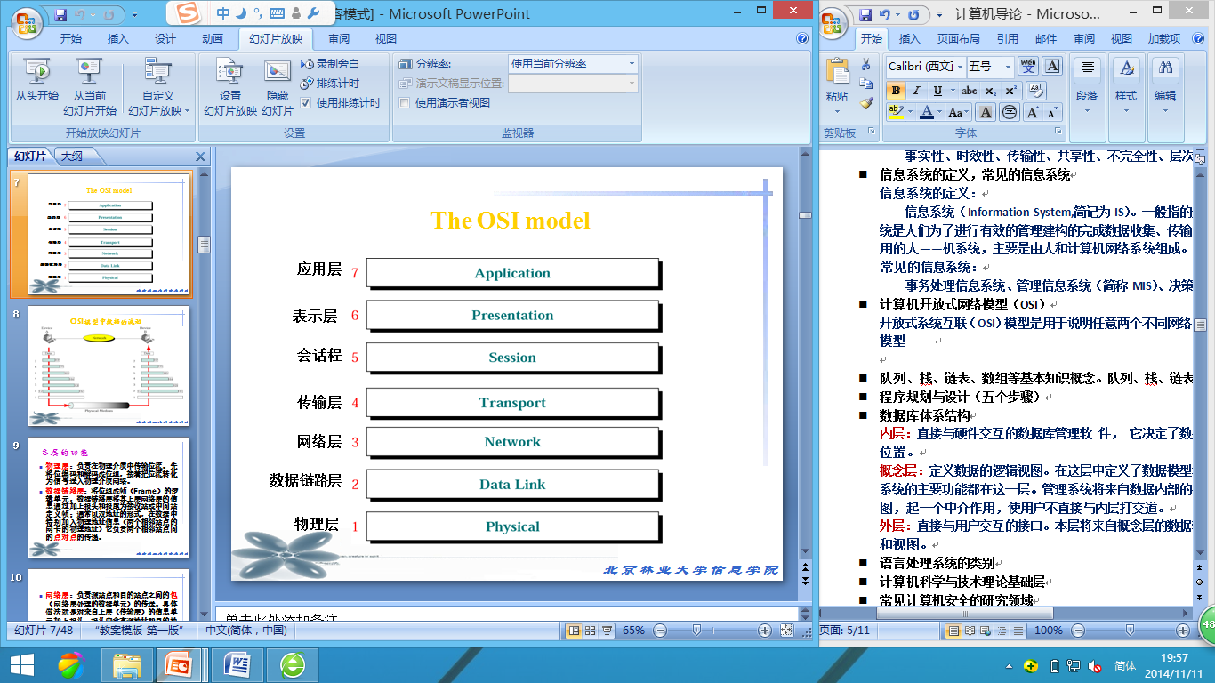

* **队列、栈、链表、数组等基本知识概念。队列、栈、链表的关联操作和特点。**

**队列：队列是一种线性列表，对其的操作只能从一端进入，另一端删除。只能按存入的顺序进行处理。(FIFO)**

**栈：是一种限制性列表，对其的操作添加、删除只能在一端实现。(LIFO)**

**链表：是一个有序的集合，其中每一个元素都包含下一个元素的地址；即数据和指针（地址）**

**数组：相同数据类型的元素按一定顺序排列的集合（一维数组、二维数组）**

**队列的操作**

* + **入列**
  + **出列**
  + **空**

**队列的实现可以利用数组或链表**

**栈的操作**

* + **入栈**
  + **出栈**
  + **空**

**栈的实现通常用数组或链表来实现**

**链表的操作：**

**（1）插入节点**

* + **为新节点分配内存并写入数据**
  + **使新节点指向其后继节点**
  + **使前指针指向新节点**

**（2）删除节点**

* + **定位要删除的节点**
  + **将要删除节点的前一个指针指向被删除节点的后继节点**
  + **注意：删除第一个节点或仅有的单个节点时要特殊处理**
* **程序规划与设计（五个步骤）**

**步骤1:分析问题并制定概要设计方案。**

**步骤2:制定详细设计：（算法设计）必须制定一组精确的步骤，即编写提纲。**

**步骤3:用编程语言编写程序代码及其文档。**

**步骤4:测试程序**

**步骤5:验证程序**

* **数据库体系结构**

**内层：直接与硬件交互的数据库管理软 件， 它决定了数据存储在存储设备的实际位置。**

**概念层：定义数据的逻辑视图。在这层中定义了数据模型和模式图表，数据库管理系统的主要功能都在这一层。管理系统将来自数据内部的视图转化为用户的外部视图，起一个中介作用，使用户不直接与内层打交道。**

**外层：直接与用户交互的接口。本层将来自概念层的数据转化为用户所熟悉的格式和视图。**

* **语言处理系统的类别**

**编译程序**

**汇编程序**

**链接程序**

**解释程序**

* **计算机科学与技术理论基础层**

**控制论基础**

**信息化基础**

**数字系统设计基础**

**网论**

**形式语义学**

**框图理论**

**算法理论**

**可计算性(递归论)**

**计算机复杂性**

**计算模型**

**模型论与非经典逻辑**

**形式语言和自动机**

**公理集合论**

* **常见计算机安全的研究领域**

**实体硬件安全**

**软件系统安全**

**网络站点安全**

**运行服务安全**

**病毒防治技术**

**数据信息安全**

* **指令的执行过程**

**取指，译码，执行，写回**

**取指令：即按照指令计数器中的地址，从内存储器中取出指令，并送往指令寄存器中。**

**分析指令：即对指令寄存器中存放的指令进行分析，由操作码确定执行什么操作，由地址码确定操作数的地址。**

**执行指令：即根据分析的结果，由控制器发出完成该操作所需要的一系列控制信息，去完成该指令所要求的操作。**

**上述步骤完成后，指令计数器加1，为执行下一条指令做好准备。如果遇到转移指令，则将转移地址送入指令计数器。**

* **根据给定信息画E-R图**

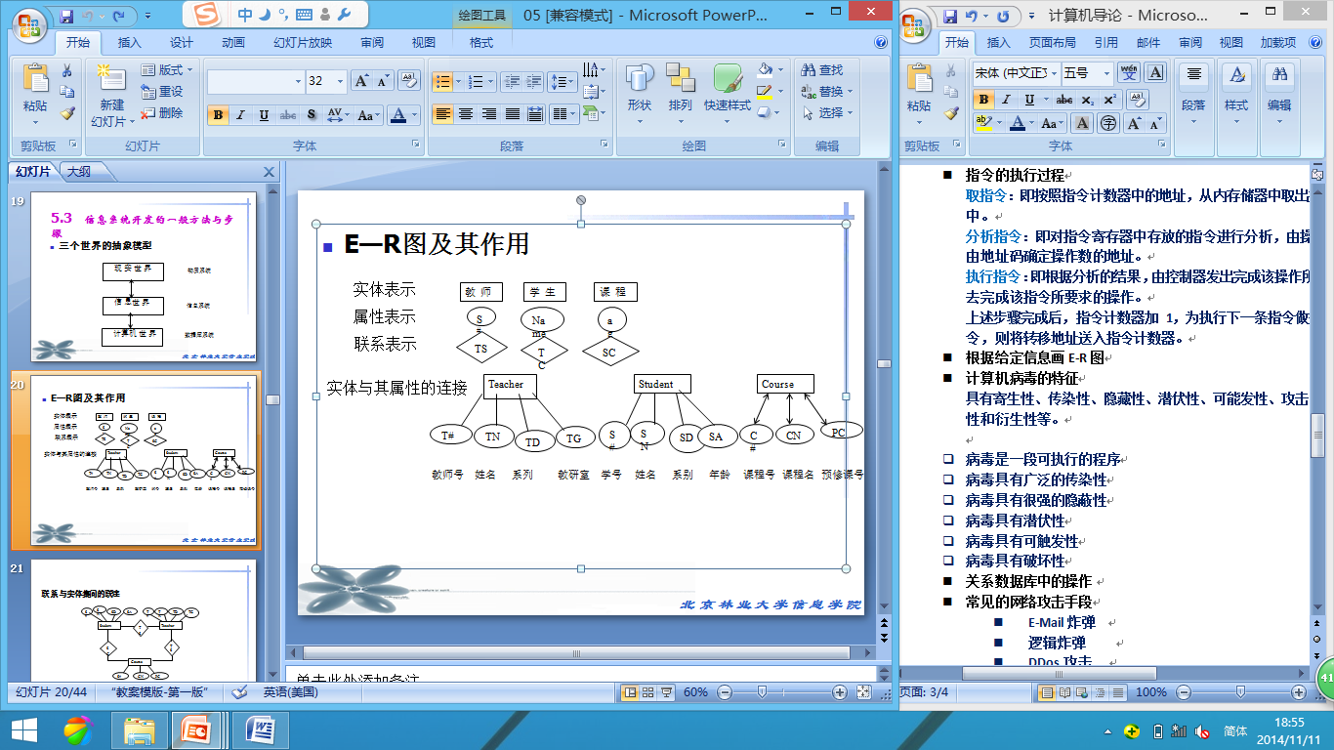

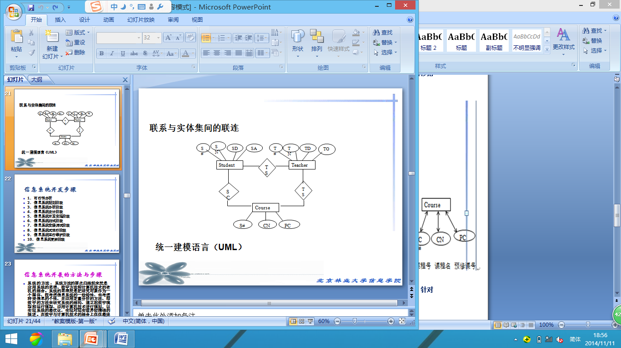

* **计算机病毒的特征**
* **病毒是一段可执行的程序**
* **病毒具有广泛的传染性**
* **病毒具有很强的隐蔽性**
* **病毒具有潜伏性**
* **病毒具有可触发性**
* **病毒具有破坏性**
* **关系数据库中的操作**
* **插入操作**
* **删除操作**
* **更新操作**
* **选择操作**
* **投影操作**
* **连接操作**
* **并操作**
* **交操作**
* **差操作**
* **常见的网络攻击手段**
* **E-Mail炸弹**
* **逻辑炸弹**
* **DDos攻击**
* **特洛伊木马**
* **口令入侵**
* **网络窃听**
* **IP地址欺骗**
* **病毒攻击**
* **网关、路由、中继器、交换机的区别。**
* **中继器(Repeaters)运行在OSI 模型的第一层**
* **网桥(Bridge)运行在 OSI模型的前两层 ，是根据帧的物理地址来过滤帧的。**
* **路由器是连接局域网、城域网和广域网的设备。路由器运行在ISO模型的第三层，它是根据数据包的逻辑地址为其选择路径的。**
* **网关是充当协议转换器的连接设备。它可以理解不同的网络协议，实现不同协议网络之间的连接。**
* **网关连通常是安装了必要软件的计算机，能够理解所连接的每个网络所使用的协议，因此，能在两个网络间进行翻译。**
* **当今，网关或路由器被人交替使用，两者之间的差异正在逐渐消失。**

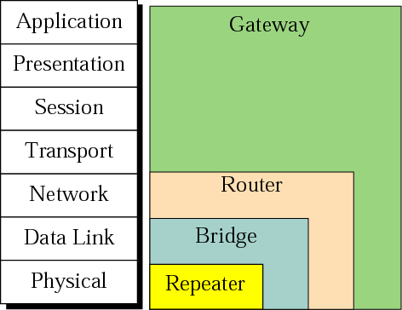

**计算题与编程题（30分）**

* **进制转换**
* **补码原码反码（不涉及小数）**
* **用流程图描述问题计算**

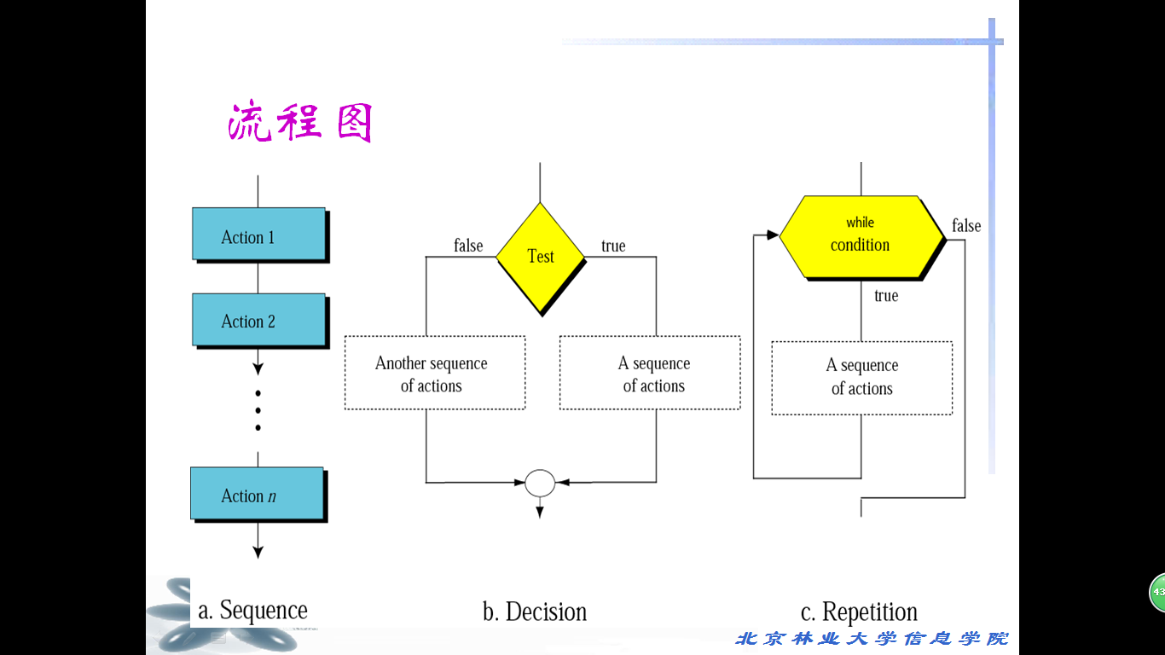

* **用伪代码描述问题计算**

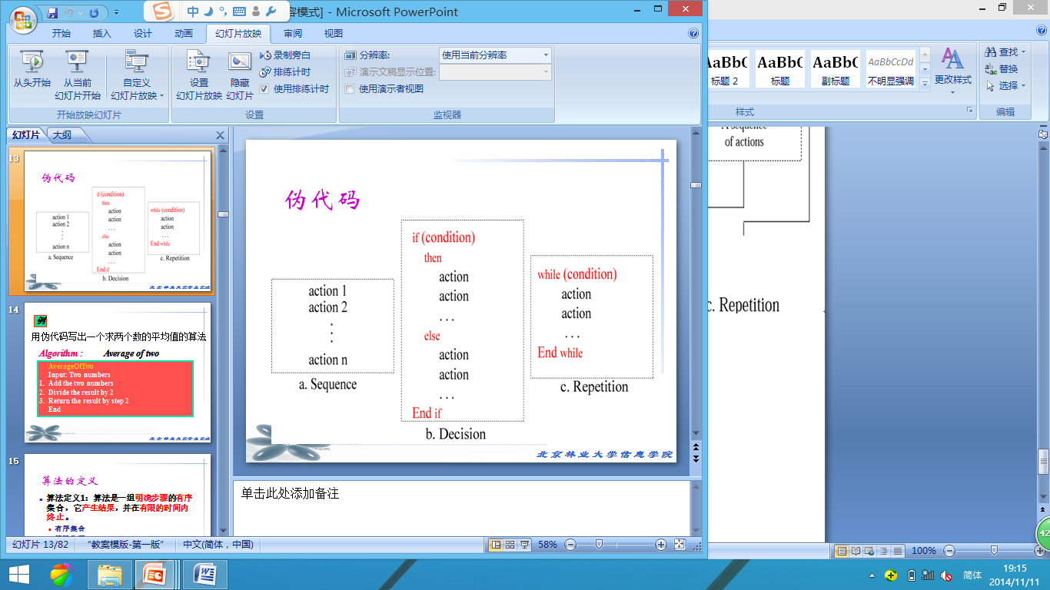

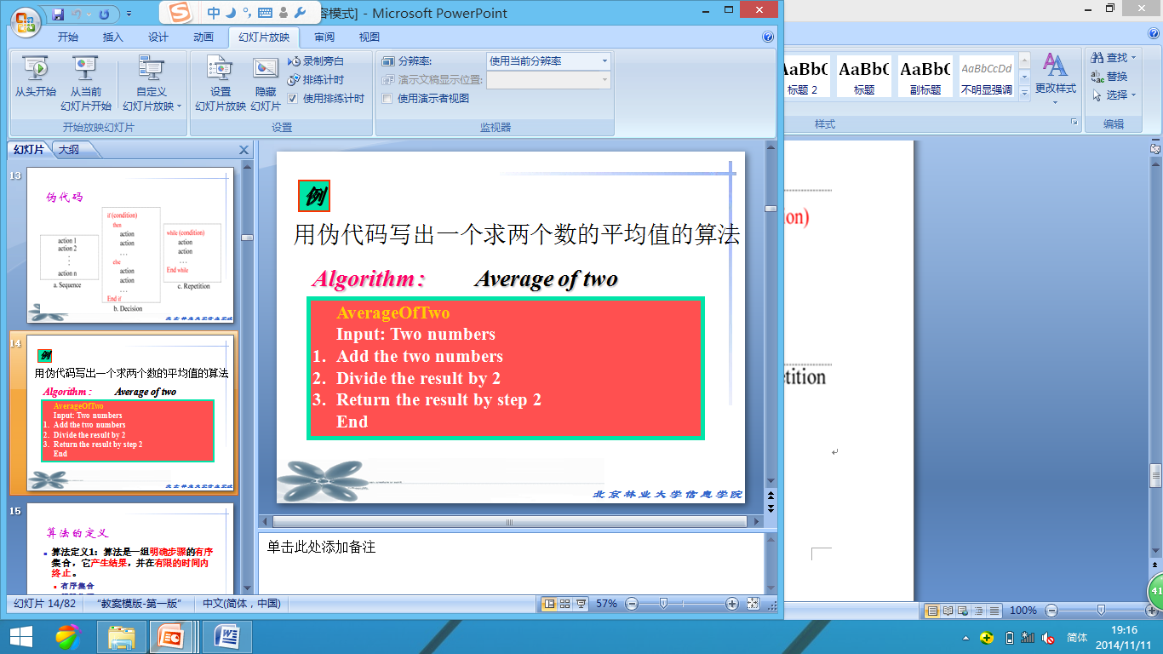

* **顺序查找和折半查找的思路**

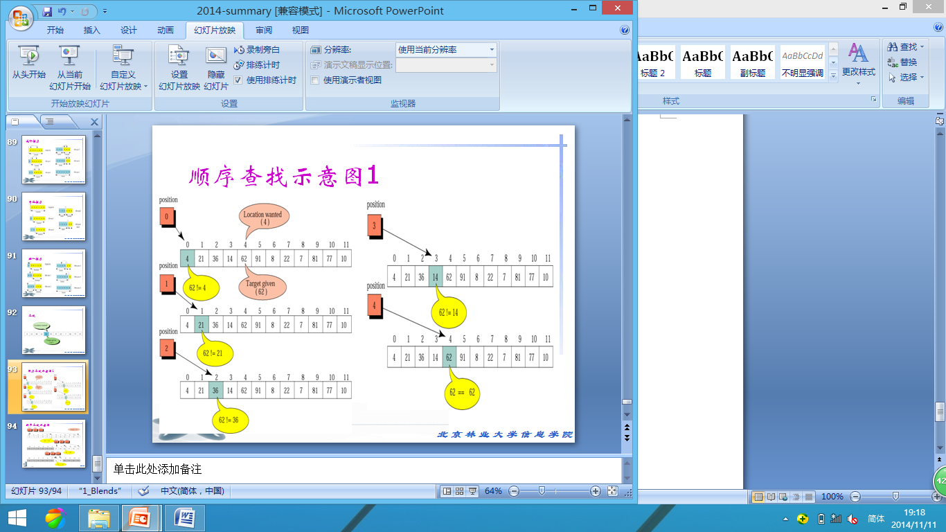

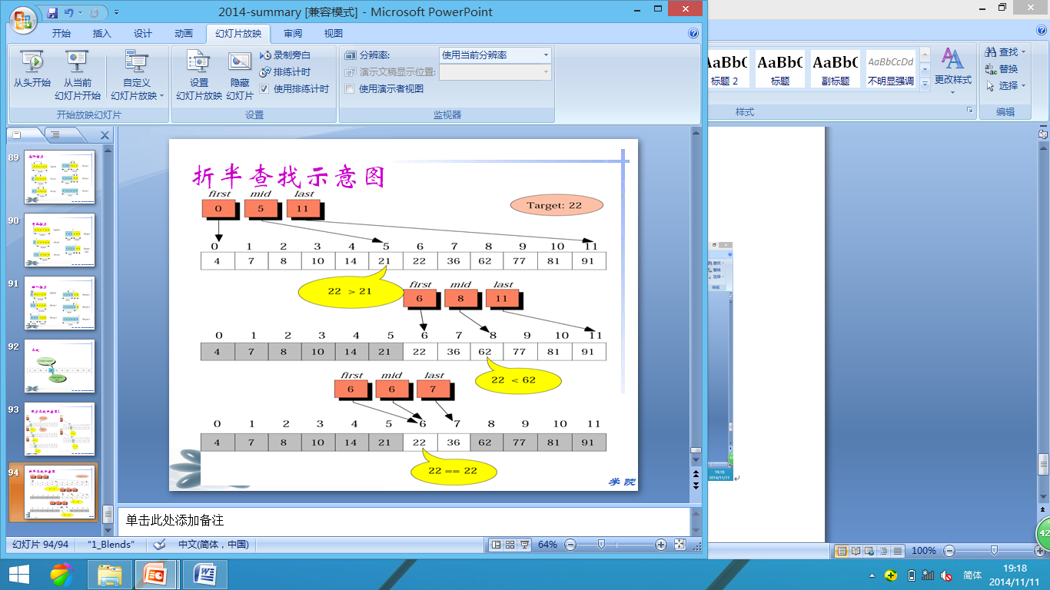

* **选择、冒泡和插入排序的过程**



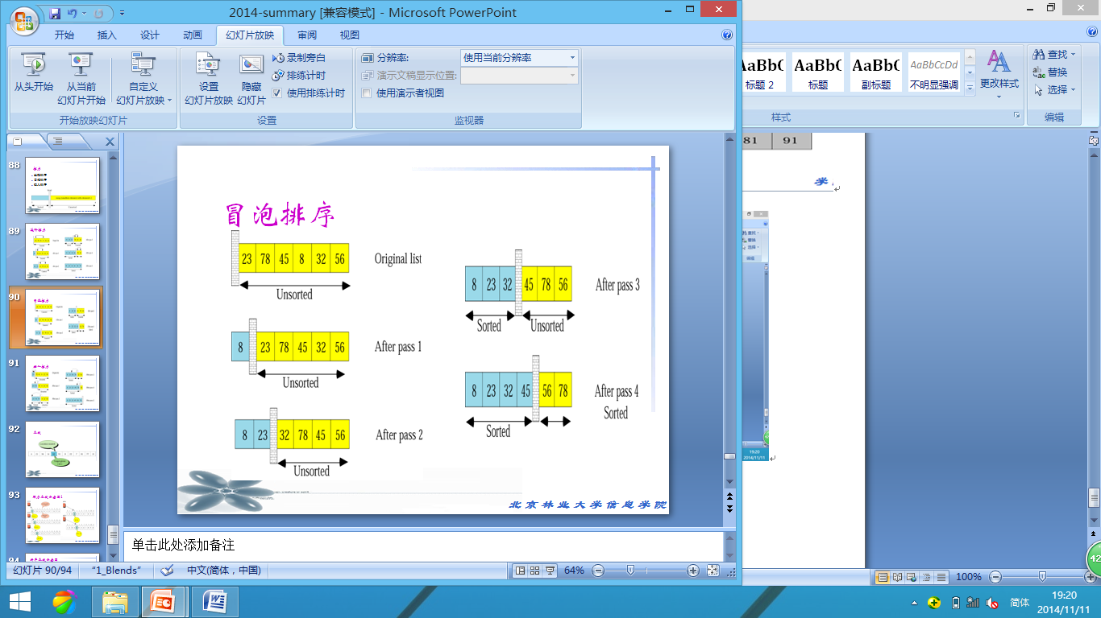



* **最大公约数和最小公倍数的求法**

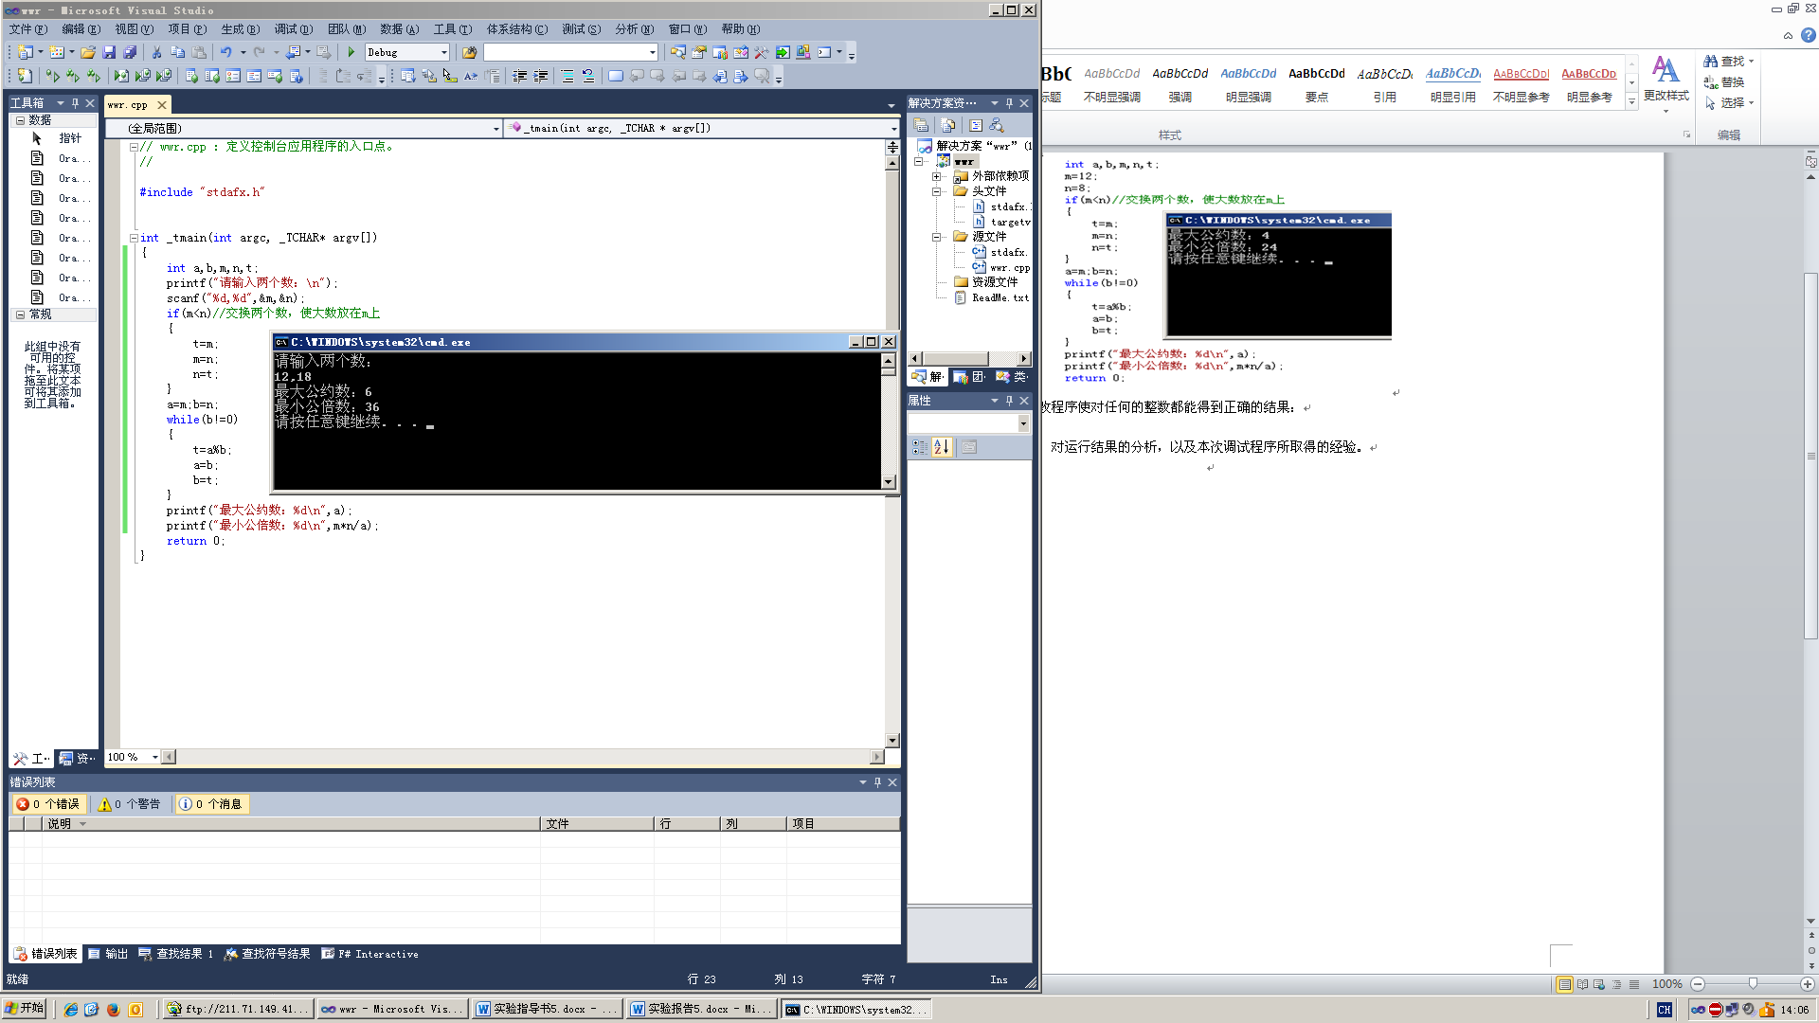

* **累加和累乘的求法**

